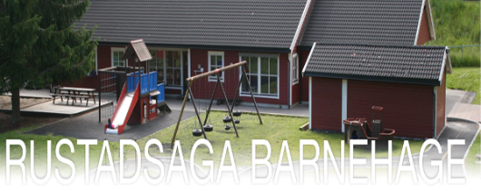

Tilvenning i Sola og Nordlys
Velkommen til oss i Rustadsaga barnehage. Alle barn og alle voksne er ulike, så tilvenningen til barnehagen kan være annerledes fra familie til familie. Vi ønsker å tilrettelegge så godt som mulig for alle. Som foresatt kjenner du barnet ditt aller best. God dialog og samarbeid mellom hjem og barnehage vil være nøkkelen til at barnet skal føle seg trygg og ivaretatt i barnehagen.
Hva er en primærkontakt?
Den første tiden i barnehagen har barnet en primærkontakt. Primærkontakten er tilstede med barnet og foresatt i tilvenningen og har tett oppfølging i veien videre. Barnet får også en sekundærkontakt som også tidlig gjør seg kjent med barnet. Dette er for å tilstrebe at barnet alltid møter noen som er kjent. Noen barn velger også sin primærkontakt selv.
Hvordan sover barna i barnehagen?
I utgangspunktet sover alle inne på madrass. Dette er meget fleksibelt i oppstarten og tilpasses individuelt i samråd med foresatte. Hvis barnet er klar for det så kan man prøve å få til en soving om dagen før oppstart, men dette er ikke nødvendig.
Hvordan er det med mat?
Vi har varmmatservering to ganger i uken, mandag og fredag (første måltid). Servering av varm mat starter i slutten av august. Til de andre måltidene trenger barnet matpakke. Det er også mulig å spise frokost hvis man kommer tidlig til barnehagen.
Hva slags klær er lurt å ha?
Det viktigste er praktiske klær som er passe i størrelse og lett å bevege seg i. Både for store og for små klær gjør at barnet begrenses i det fysiske. Se for øvrig eget skriv om klær.

Dette skjer før oppstart:
Vi praktiserer besøksdager på våren før oppstart. Dette er besøk hos oss ca. en time en gang i uken fra og med mai. Dette for at vi skal bli litt kjent før oppstart. Det å bli kjent med omgivelsene og primærkontakten på forhånd tilrettelegger for en god oppstart på høsten.
Vi arrangerer et foreldremøte i juni for nye andelseiere. Her vil det være en del praktisk informasjon i tillegg til rutiner ved oppstart og ellers hva dere lurer på.
Vi har et informasjonsskjema der dere skriver litt om barnet, hva det liker å gjøre og hva slags rutiner det er vant til. Dette skjemaet er til god hjelp for oss i tilvenningsperioden. I tillegg er det til god hjelp dersom dette informasjonsskjemaet leveres til primærkontakten under besøksperioden (før oppstart). Da har vi god tid til å tilrettelegge for tilvenningen tilpasset barnets behov og interesser.
Tilgang til hjemmesiden – dere vil få tilsendt mail når vi legger dere til som bruker av barnehagens hjemmeside. Dere skal opprette personlig passord når dere åpner denne mail.
Etter 1. juli vil der ha tilgang til informasjon fra barnets avdeling + øvrig felles inf. fra barnehagen.

Noen tips og råd:
- Snakk om barnehagen og personalet hjemme.
- Kom og lek på barnehagens uteplass. Koden til portlåsen er 1828. (Denne koden er privat og skal ikke deles ut til venner og familie)
- Det kan være lurt å la andre passe barnet før barnehagestart. Da erfarer barnet at dere foresatte går og kommer tilbake.

Dette skjer ved oppstart
Det er ulikt hvordan barn opplever å starte i barnehage. Dette er lurt å ta høyde for, eksempelvis trenger noen barn lenger tid enn de tre dager som er satt opp. Hvis man som foresatt har mulighet å være fleksibel kan det være lurt å ha noen dager ekstra å gå på. Vi har dog noen retningslinjer ved de tre første dagene.
Dag 1
Dere vil få en tid i velkomstbrevet på forhånd angående den dagen dere skal starte. Det er bare å ta kontakt hvis tiden ikke passer ut fra deres og barnets behov og rutiner. Vi ønsker å starte i det små så første dagen er dere i barnehagen mellom en til maks tre timer. Det er viktig at barnet ikke rekker å bli sliten eller lei slik at det er positivt å komme tilbake neste dag. Det er lurt å ta med matpakke.
Dag 2
Dere kommer til avtalt tid, bestemt dagen før. På avdelingen leker vi og spiser måltid sammen. Hvis barnet skal sove så prøver vi dette. Foresatt legger barnet sammen med tilknyttingsperson. Den foresatte er tilstede da barnet våkner. Etter dette kan foresatt, hvis barnet er fornøyd, trekke seg tilbake litt. Dagen slutter før andre måltid og helst når barnet har det gøy slik at barnet gjerne vil komme tilbake.
Dag 3
På tredje dagen kommer dere i barnehagen og så skal foresatt etter hvert si ha det og barnet er igjen i barnehagen. Det er viktig med gode rutiner ved avskjed. Det viktigste er å si at man snart kommer tilbake og tillegg si ha det og gå. Det kan bli noen tårer, men vi holder kontakten via telefon. Foresatt må være tilgjengelig hele dagen og kunne komme på kort varsel. Barnet spiser begge måltid i barnehagen og går hjem rundt 14.30.

Oppstartsamtale
Etter ca. en uke setter vi opp en foreldresamtale, der vi snakker litt om opplevelser og erfaringer i oppstarten.

Trygghetssirkelen
I Rustadsaga barnehage jobber vi ut fra trygghetssirkelen. Dette er en tilknyttingsteori der vi jobber ut fra den voksne som trygg base og sikker havn.

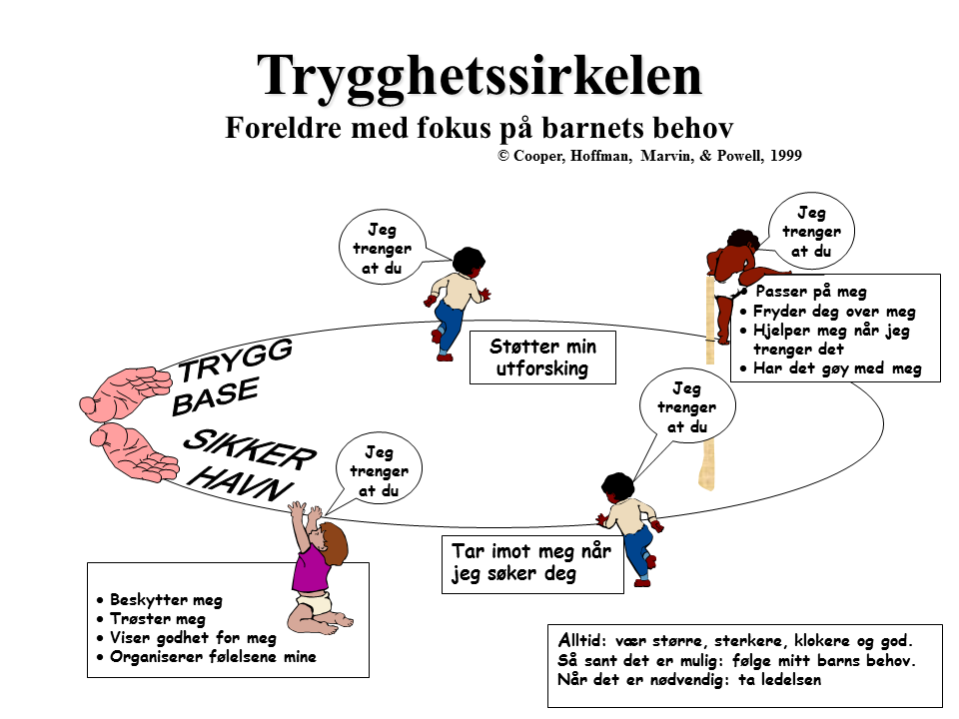
I tilvenningen er det du som foresatt som er den sikre basen og en trygg havn. Dere som foresatte er også forskjellig, kanskje noen tenker at dette er fint for mitt barn og andre igjen er litt engstelige. Det er viktig at man som foresatt er rolig og trygg for å vise barnet at dette ikke er farlig. Hvis man er engstelig og usikker så spør oss om så mye dere kan for å føle seg trygg som foresatt.
Vi i barnehagen må gradvis også bli en trygg base og sikker havn for barnet.
Noen tips og råd:
-Barnet har behov for korte dager den første tiden. Det er en stor overgang for dem å begynne i barnehagen og korte dager en god stund utover høsten anbefales hvis man har mulighet til det.
-Barnet kan ha behov for rolige ettermiddager uten for mye aktiviteter.

